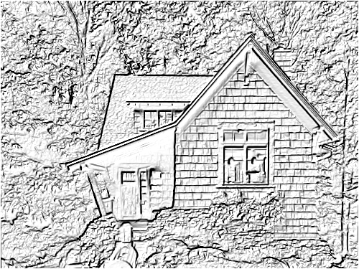

**Рис. 1. Фильтр 3х3 фотография дома**

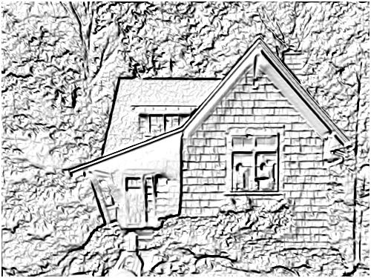

**Рис. 2. Фильтр 5х5 фотография дома**

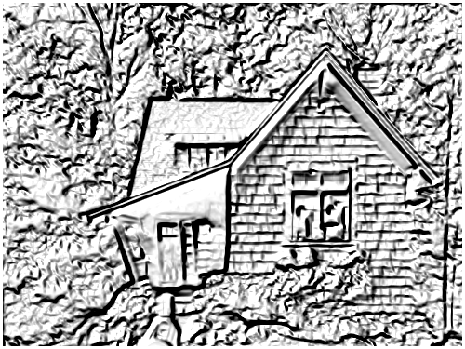

**Рис. 3. Фильтр 7х7 фотография дома**

Чем больше размер фильтра, тем больше становится размер отдельной границы, а поэтому для изображения, где достаточно много небольших границ (т.е много неоднородных областей рисунки 1-3) нужно использовать фильтр меньшего размера. А для областей, где очень много однородных областей (рисунки 4-6), нужно наоборот использовать фильтр большего размера.

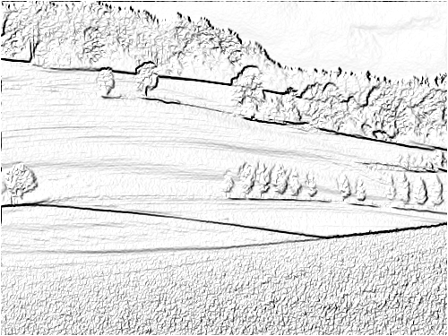

**Рис. 4. Фильтр 3х3 фотография ландшафта**

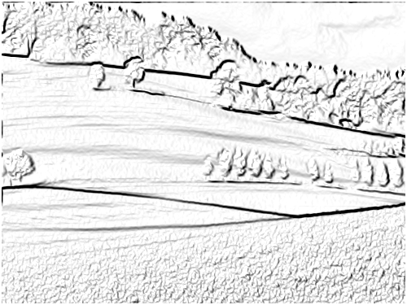

**Рис. 5. Фильтр 5х5 фотография ландшафта**

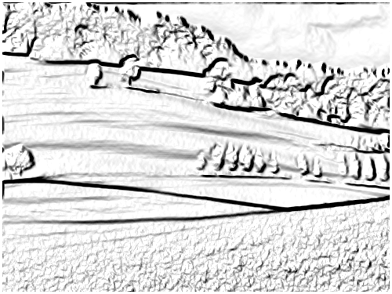

**Рис. 6. Фильтр 7х7 фотография ландшафта**